El megacrucero ‘Wonder of the Seas’ en Palma: denuncian la “nube de humo tóxico” sobre la ciudad

El nuevo coloso de Royal Caribbean contamina “casi 10 veces más que todos los coches de Palma juntos”, denuncia la Plataforma anticruceros
J.M.V.
Palma | 09·05·22 | 15:15 | Actualizado a las 19:58
- 0

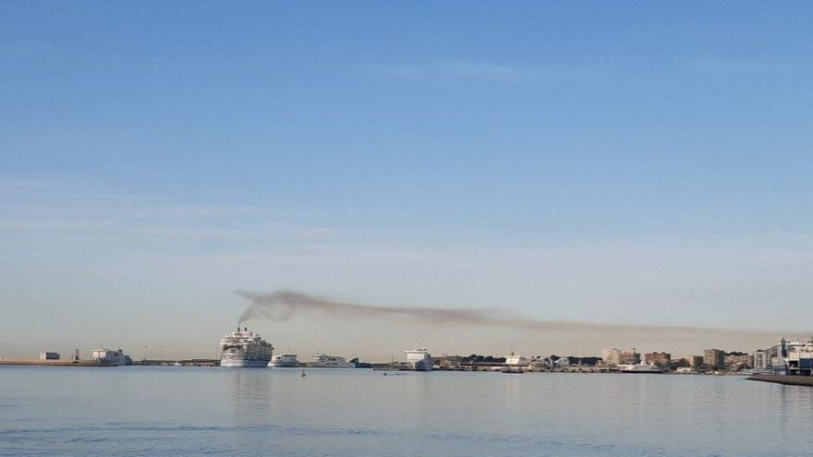
Columna de humo del 'Wonder of the Seas' sobre Palma Terraferida
El Wonder of the Seas, considerado el crucero más grande del mundo, ha llegado este lunes a Palma por segunda vez tras su viaje inaugural del pasado 3 de mayo.

Relacionadas
- La Plataforma anticruceros reitera que el acuerdo entre Govern y navieras sigue siendo "muy poco ambicioso"
- En las entrañas del 'Wonder of the Seas': un gigante volcado en el ocio
- El mayor crucero del mundo coincide en Palma con otros cuatro buques
El nuevo gigante de los mares, propiedad de la naviera Royal Caribbean, ha atracado en Mallorca días después del acuerdo alcanzado mediante el cual Palma se ha convertido en el primer puerto español -y el segundo del Mediterráneo tras Dubrovnik- en limitar a un máximo de tres al día el número de cruceros y, de ellos, solo uno podrá ser un megacrucero de más de 5.000 plazas como el Wonder of the Seas. No obstante, este acuerdo ha sido criticado por la Plataforma anticruceros, que ha calificado el acuerdo como “muy poco ambicioso”.
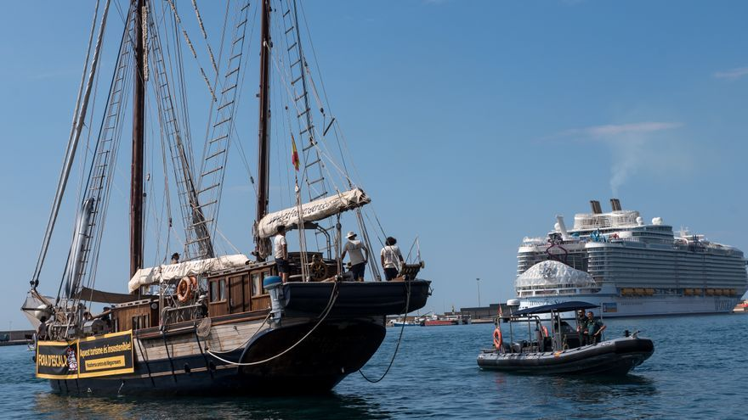

La Plataforma anticruceros reitera que el acuerdo entre Govern y navieras sigue siendo "muy poco ambicioso"
Guillem Porcel

El Wonder of the Seas pertenece a la última generación de buques de crucero que se caracteriza por su gigantismo, y las muchas prestaciones tanto de ocio como de habitabilidad. Mide 64 metros de ancho, 362 metros de eslora y un peso de 230.000 toneladas. Su capacidad para alojar es de 6.988 pasajeros y cuenta con una tripulación de 2.300 personas.
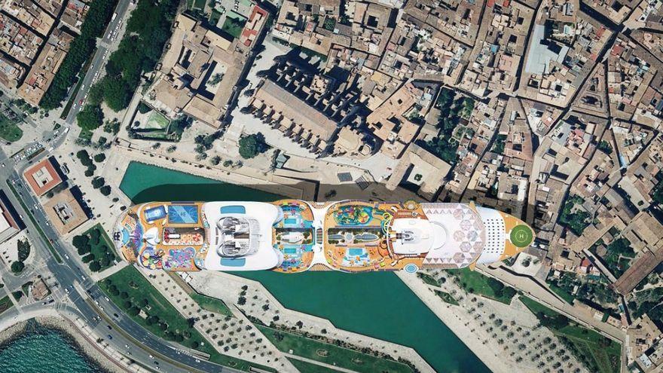

¿Qué pasaría si el 'Wonder of the Seas' atracara al pie de la Catedral de Mallorca?
Miguel Vicens
En este sentido, entidades ecologistas y muchos ciudadanos han criticado en las redes sociales la gran “nube de humo tóxico” que el Wonder of the Seas ha dejado sobre Palma cuando ha atracado.

